Education Civique et Morale

A quoi correspondent les dates du 1er mai et du 8 mai ?
As-tu trouvé ?

Le 1er mai n’est pas seulement l’occasion d’offrir un brin de muguet porte bonheur, c’est surtout un jour où on célèbre la Fête du travail en France et dans beaucoup d’autres pays.
Cette fête remonte au 1er mai 1886 : une grève est organisée par les travailleurs pour que la journée de travail soit limitée à 8 heures par jours.

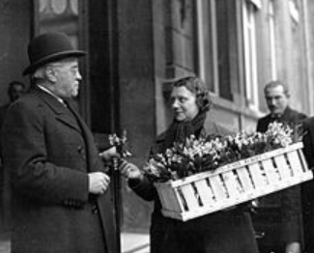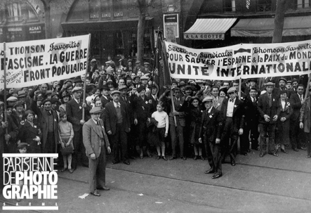

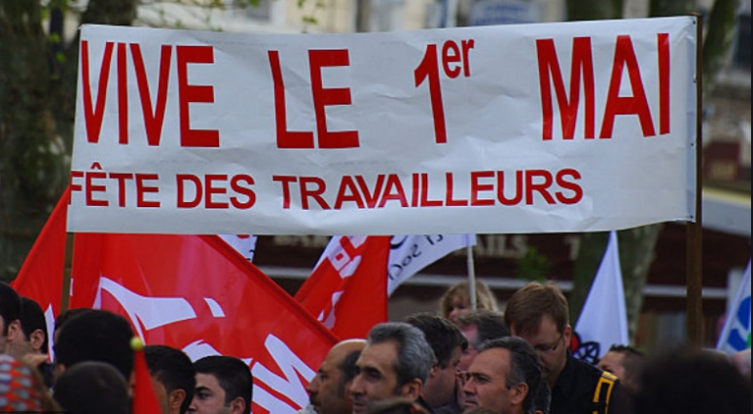

Cela fait combien d’années que nous célébrons le 1er mai ?
A toi de calculer 2020 – 1886 = ……………
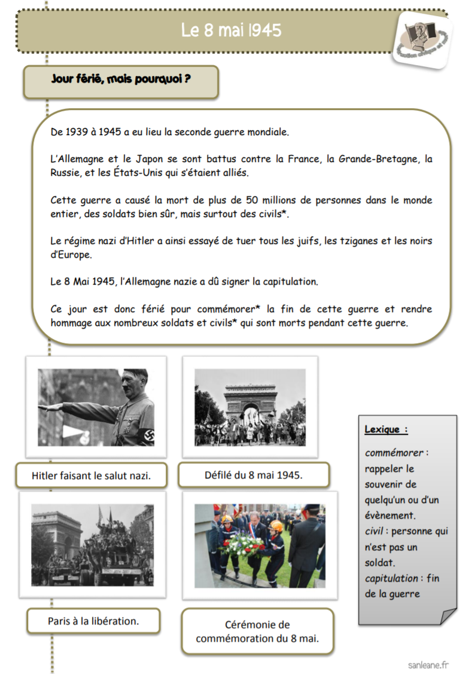
Voici quelques liens intéressants que vous pouvez aller consulter avec vos enfants.
Accompagnez-les car ils auront besoin d’explications.
http://ekladata.com/wWT-99aEhCvmnL3tpfMgTd99KoU/Seconde-guerre-mondiale-8-mai-diaporama.pdf
http://stephane.delogu.pagesperso-orange.fr/jeunes-hall.html

